In de figuur zie je een U-buis als barometer, de doorsnede van ieder van de benen van de buis is 1,8 cm² . De vloeistof in de barometer heeft een dichtheid van 8 g/cm³.
De barometer is verbonden met een gastank. De rechterbuis is afgesloten en boven de vloeistof is het vacuüm. Het hoogteverschil tussen de vloeistofniveaus in beide buizen is 0,25 m.
Wat is het gewicht van de vloeistof in kolom tussen de niveaus AB en CD
Hoe is de verhouding tussen de gasdruk en de druk van de buitenlucht (atmosferische druk)?
g= 10 m/s²
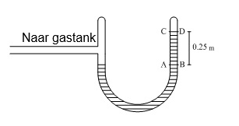

- 3,6 N; 2
- 3,6 N; 0,2
- 36 N; 2
- 36 N; 0,2

Antwoord: B

Gewicht vloeistofkolom:
$F_{z}=mg=ρhAg=8×{10}^{3}×0,25×1,8×{10}^{-4}×10=$ 3,6 N

Gasdruk:
$p_{gas}=hρg=0,25×8×{10}^{3}×10=0,2×{10}^{5} Pa$

Atmosferische druk:
$p_{atmosfeer}=1,0×{10}^{5} Pa$

Dus verhouding: $\frac{p_{gas}}{p_{atmosfeer}}=0,2$

